Проект изменений в Генеральный план
городского округа «Город Калининград»

Графическое изображение
фрагмента карты функциональных зон Генерального плана городского округа «Город Калининград» (земельный участок с кадастровым номером 39:15:132314:1195 по просп. Ленинскому – ул. Театральной в Центральном районе)

зону улично-дорожной сети
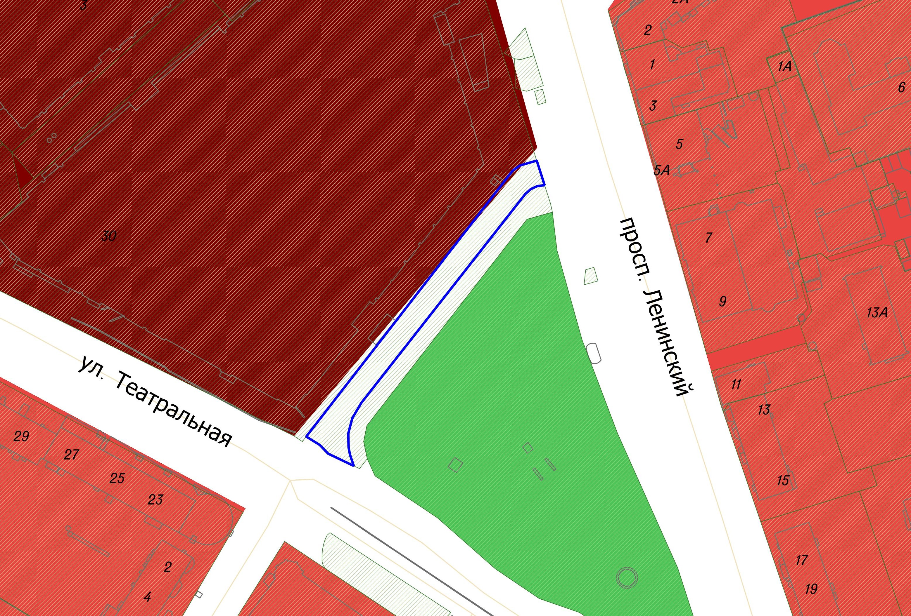

изменить на общественно-деловую зону

